Участие ГКУ Дирекция ДОгМ в проекте «Субботы московского школьника» (11.05.2019)
13.05.2019
11 мая 2019 года специалистами ГКУ Дирекция ДОгМ было организовано мероприятие на тему «Порядок действий пожарно-спасательных подразделений при локализации и ликвидации пожаров». Встреча с московскими школьниками проводилась в старинном здании 3 ПСЧ Федеральной противопожарной службы по городу Москве при Главном управлении МЧС России по городу Москве.
Участникам мероприятия был продемонстрирован пожарный автомобиль с гидроабразивной резкой «Кобра», что вызвало большой восторг у школьников и их родителей. При ознакомлении с индивидуальными средствами защиты пожарного, учащиеся с интересом слушали информацию про использование кислородного баллона для защиты дыхания.
Пожарный спасатель – это не просто профессия, это умение вовремя прийти на помощь, сострадать, чувствовать боль и сопереживать людям, оказавшимся в огне. Рассказ о каждодневном подвиге таких людей, восхитил учащихся их безграничным мужеством, и некоторые школьники выразили желание освоить профессию пожарного в будущем.
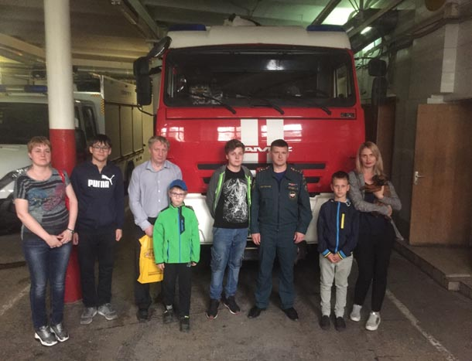
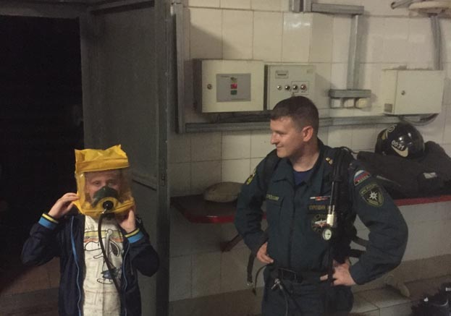
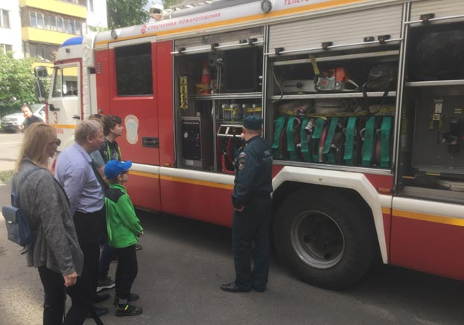

Адрес страницы: http://direkcia.dogm.mos.ru/presscenter/news/detail/8078131.html
ГКУ города Москвы «Дирекция по обеспечению деятельности государственных учреждений Департамента образования и науки города Москвы»

